Bandırma Onyedi Eylül Üniversitesi
Sanat Tasarım ve Mimarlık Fakültesi

Birim Faaliyet Raporu
Mimarlık Bölümü

- Mimarlık bölümünde elemanlarımızda 2 WOS Researcher ID toplandı
- WOS rapor oluşturma rehberinde belirtildiği gibi WOS’daki yayınlar öğretim elemanlarınca ve Bölüm Başkanlığı tarafından kontrol edildi.
- WOS Researcher ID ‘ler ve WOS’daki ilgili aratma kriterleri kullanılarak aşağıdaki veriler elde edilmiştir.
- Sanat Tasarım ve Mimarlık Fakültesinde öğretim elemanlarımızın 2025 yılında SCI/SCI expanded makale yayınlanmamıştır.
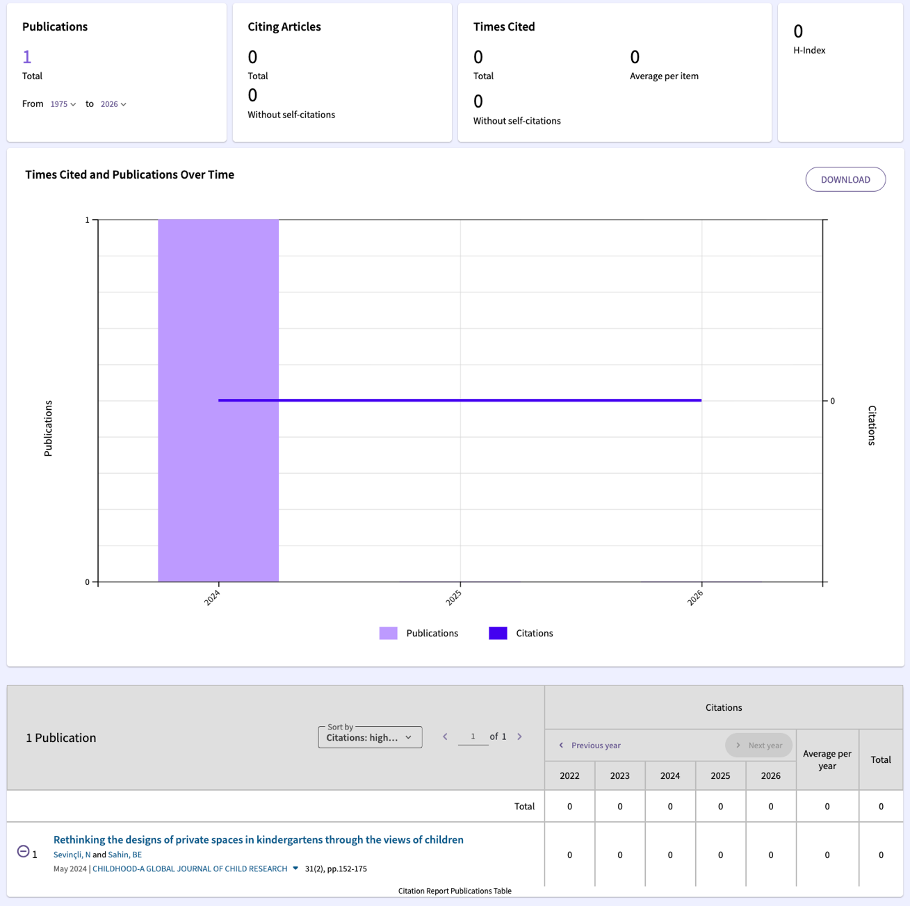

Bandırma Onyedi Eylül Üniversitesi
Sanat Tasarım ve Mimarlık Fakültesi
Mimarlık Bölümü
Scopus 2025 Raporu

- Bölümümüzde öğretim elemanlarımızın Scopus’ta yayınlanmış makalesi bulunmamaktadır.

Bandırma Onyedi Eylül Üniversitesi
Sanat Tasarım ve Mimarlık Fakültesi
Tr Dizin 2025 Raporu

- Bölümümüzde öğretim elemanlarımıza ait 2 ORCID toplandı.
- TR Dizin Rapor Oluşturma Rehberinde belirtildiği gibi TR dizinindeki yayınlar öğretim elemanlarınca ve Bölüm başkanlığı tarafından kontrol edildi.
- TR dizininde ORCID ‘ler kullanılarak TR dizinindeki ilgili aratma kriterleri kullanılarak aşağıdaki veriler elde edilmiştir.
- Bölümümüzde öğretim elemanlarımıza ait 2025 TR dizinde taranan makale yayınlanmış makale bulunmamaktadır.
Not: Yayın Yılı sekmesindeki bilgiler kullanılarak Excel de aşağıdaki grafik oluşturulmuştur.
Not: Atıf Sayıları rapor oluşturma rehberinde belirtildiği gibi manuel olarak elde edilip Excel de grafik oluşturulmuştur.

